桃園市立觀音國民中學 107 學年度 第1學期 第3次定期考 7年級 生活科技科 題目/答案卷
班級：________ 座號：________ 姓名：________
一、配合題：請依照題目選出對應的選項，並依照題號填入選項答案。(請將答案填在答案欄中，一題7分，共42分。)
題目
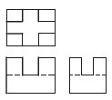  (1) | 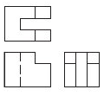  (2) | 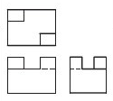  (3)
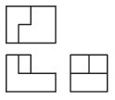  (4) | 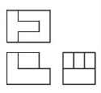  (5) | 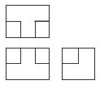  (6)

選項
  (A) |   (B) |   (C) |   (D)
  (E) |   (F) |   (G) | 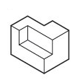  (H)

答案
(1) | (2) | (3) | (4) | (5) | (6)
二、單選題(答案請直接寫在括號裡，一題5分，共15分)
( )1. 下列哪一個選項才是正確的解決問題的步驟？
(A) 確認問題→蒐集資料→提出構想→執行製作→測試評估→問題解決
(B) 確認問題→蒐集資料→提出構想→測試評估→執行製作→問題解決
(C) 確認問題→問題解決→提出構想→測試評估→蒐集資料→執行製作
(D) 問題解決→蒐集資料→提出構想→執行製作→測試評估→確認問題。
( )2. 如果測試評估不如預期，我們應該回到哪個步驟重新修正討論，才能找到真正的解決問題方法呢？
(A) 確認問題
(B) 執行製作
(C) 提出構想
(D) 蒐集資料。
( )3. 下列關於提出構想的敘述，何者錯誤？
(A) 真相只有一個，所以正確解答只有一個，其他的構想都是多餘的
(B) 初步的構想可能不如預期完美，因此最好能多提出一些構想
(C) 所有構想都應該記錄下來，不加任何評論或評價
(D) 可使用心智圖法將構想做系統化的整理。

《背面還有試題，請翻面繼續作答》
三、作圖題
1. 以下的三視圖都有缺少一些線條，請把它找到並請直接補在三視圖上。(一題5分，共25分)
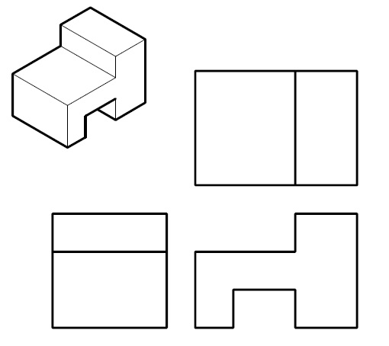  (1) | 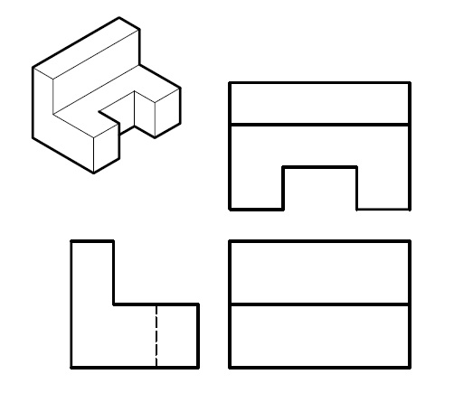  (2) | 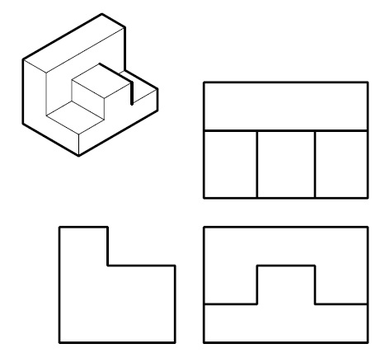  (3)
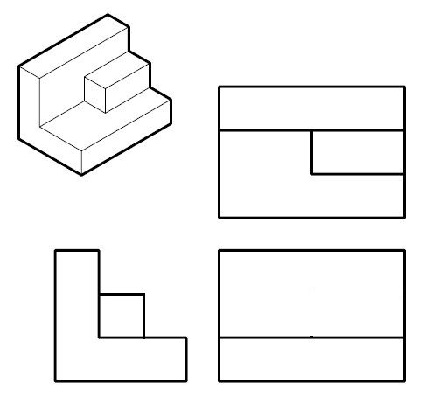  (4) | 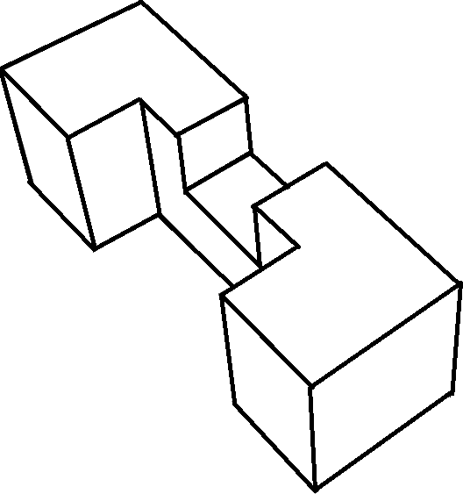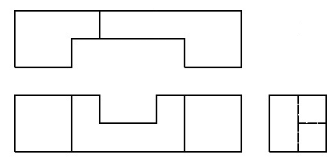  (5)

2. 請在右邊表格畫出左圖的三視圖。(一題18分)

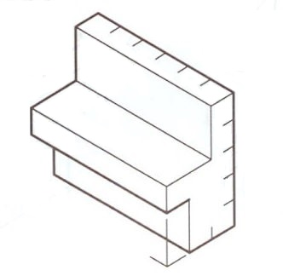
前

